**Контрольная работа для заочников по дисциплине**

**«Основы web-технологий» (PHP, XML)**

**для студентов 2 курса специальности 1-40 01 01 –**

**программное обеспечение информационных технологий, 4 семестр**

**(полная и сокращенная формы обучения)**

Контрольная работа сдается в **зимнюю сессию. Заранее сдавать и регистрировать контрольную работу не нужно!!!** Контрольную работу Вы приносите **только мне на защиту**. Контрольная работа содержит 4 задачи:

1. Передача данных с формы на сервер. Работа с сессиями и Сookies. Сохранение данных в файл. Работа с регулярными выражениями.
2. Работа базой данных. Регистрация и авторизация с использованием БД
3. XML.

Правила оформления контрольной работы:

**Титульный лист**

|  |
| --- |
| Гомельский государственный университет  имени Франциска Скорины  Заочный факультет  Кафедра вычислительной математики  и программирования  Контрольная работа по дисциплине  **«Основы web-технологий»**  Вариант №__  Выполнил: студент гр. ПО-21  Иванов И.И.  Проверила: Синица Д.А.  2019 г. |

Далее для каждой задачи:

|  |
| --- |
| Задание №1  Тема: «Название темы»  Постановка задачи:  Код:  Результат работы: |

**Номера вариантов по журналу!**

***Задание №1***

*Тема: «Передача данных с формы на сервер. Работа с сессиями и Сookies.*

*Сохранение данных в файл»*

1. Создать форму для ввода данных. Формы должны содержать следующие элементы:

* текстовые поля,
* флажки,
* переключатели,
* списки,
* поле для ввода e-mail
* поле ввода url
* поле ввода телефона
* поле ввода даты.

2. Форма должна содержать обязательные и необязательные поля. Обязательные поля должны быть выделены.

3. Должна быть организована работа с регулярными выражениями, т.е. форма должна содержать поля к которым применяются регулярные выражения.

3. Разбейте заполнение формы на три отдельных страницы. Переход между нами осуществляется с помощью кнопок «Next» и «Preview». При переходе на предыдущие страницы, формы должны содержать введенные пользователем данные. Использовать сессии.

4. Добавьте на страницу **logout.php**. При заходе на нее **разрушайте сессию** пользователя.

5. Введенные данные должны передаваться на сервер. Использовать **три способа передачи данных: через переменные, индексные массивы, ассоциативные массивы.** Переданные данные отображать в виде таблицы.

6. Сохранить данные из формы в текстовый файл и вывести файл в виде таблицы. Создать страничку, содержащую следующие пункты меню:

* Ввод данные с формы и запись в тестовый файл
* Просмотр содержимого файла
* Сортировка данных с использованием стандартных функций сортировки
* Поиск данных по заданному критерию

Содержимое файла должно отображаться в виде таблицы.

7. Сделайте **счетчик посещения сайта** посетителем. Каждый раз, заходя на сайт, он должен видеть надпись: **'Вы посетили наш сайт % раз!'**.

8. Добавить на сайт возможности авторизации (согласно варианту!!!), а также разделение прав доступа к сайту (администратор и пользователь).

В правый верхний угол страницы выводить имя пользователя и его права (администратор или пользователь).

Пользователю должен быть недоступен ввод данных.

Администратору доступен ввод данных.

Просмотр, сортировка и поиск данных доступны как администратору, так и пользователю.

**Варианты авторизации:**

1, 5, 6, 7, 13, 19, 25, 29, 30. При авторизации нужно вводить не только пароль, но и **логин**. Логин отличается от пароля тем, что показывается открыто (а не звездочками) и в файле также хранится открыто.

2, 8, 11, 12, 14, 20, 26. При авторизации нужно вводить **два пароля**.

3, 9,15, 17, 18, 21, 27. При авторизации нужно было вводить логин, пароль и **длинную кодовую строку** (осмысленный длинный текст).

4, 10, 16, 22, 23, 24, 28. Сделайте **двойной тайный пароль**. Конструкция должна **работать так**: при вводе правильного пароля сайт все равно пишет, что пароль неправильный, но ждет от вас второго пароля. То есть авторизация происходит при введении **двух правильных паролей подряд**. Если после первого пароля введен неправильный, а затем правильный - авторизации не происходит.

**ДАННЫЕ ПРЕДМЕТНОЙ ОБЛАСТИ СГРУППИРОВАНЫ В КАЖДОМ ВАРИАНТЕ. ДОБАВИТЬ ПОЛЯ В ПРЕДМЕТНУЮ ОБЛАСТЬ ТАК, ЧТОБЫ ФОРМА СОДЕРЖАЛА ВСЕ ВОЗМОЖНЫЕ ЭЛЕМЕНТЫ ФОРМ.**

ПРИМЕР:

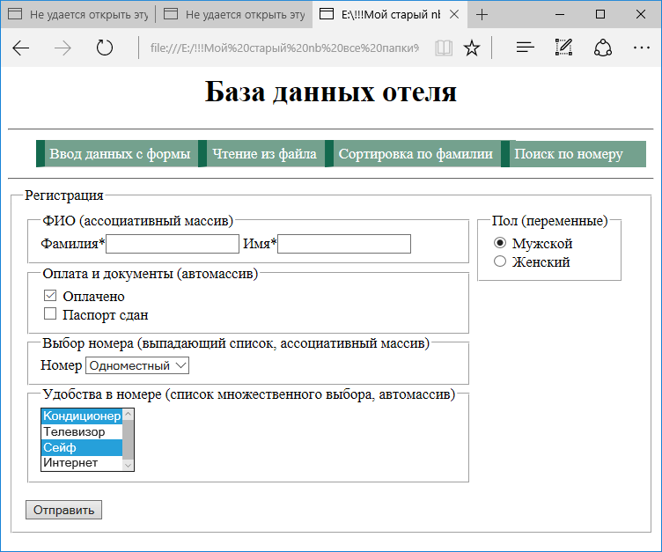

Выбор номера – список единственного выбора, содержащий следующие элементы: одноместный, двухместный, люкс.

Звездочкой отмечены поля, обязательные для заполнения.

2. Чтение из файла

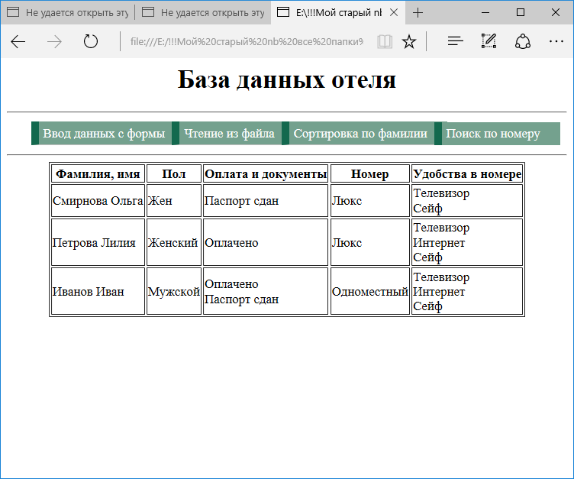

3. Сортировка по фамилии

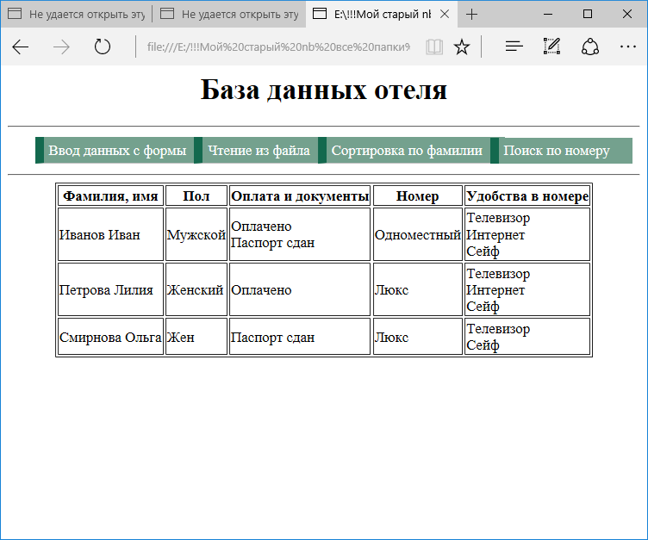

4. Поиск по номеру

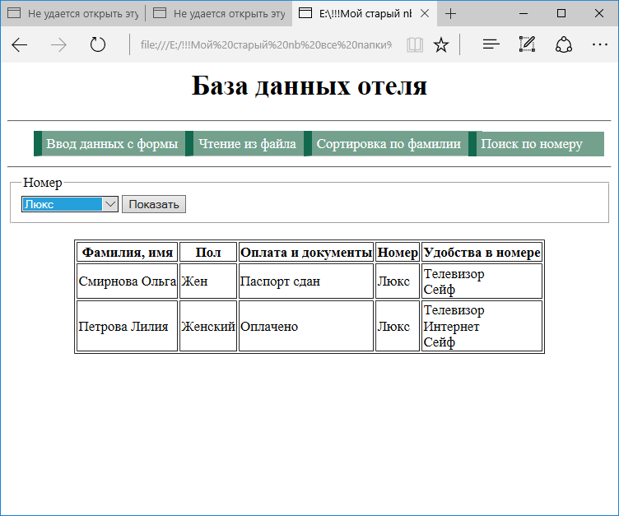

***Вариант 1***

Создать формы для учета сведений об автомобилях города:

|  |  |  |
| --- | --- | --- |
| АВТОМОБИЛИ | ВЛАДЕЛЬЦЫ АВТОМОБИЛЕЙ | НАРУШЕНИЯ |
| Марка  Год выпуска  Номер | Фамилия владельца  Марка автомобиля  Домашний адрес  Телефон  Возраст | Дата происшествия  Вид происшествия  Сумма штрафа |

***Вариант 2***

Создать формы для учета книг в библиотеке:

|  |  |  |
| --- | --- | --- |
| ОТДЕЛЫ | КНИГИ | ЧИТАТЕЛИ |
| Название отдела  Фамилия заведующего | Автор книги  Название книги  Год издания  Номер | Фамилия читателя  Домашний адрес  Возраст |

***Вариант 3***

Создать формы для учета сведений о начислении заработной платы по кафедрам математического факультета

|  |  |  |
| --- | --- | --- |
| КАФЕДРА | СВЕДЕНИЯ О СОТРУДНИКАХ | СВЕДЕНИЯ О ЗАРПЛАТЕ |
| Название кафедры  Фамилия заведующего  Телефон | Фамилия сотрудника  Должность  Домашний адрес  Телефон | Оклад  Начислено  Удержано |

***Вариант 4***

Создать формы для учета сведений о сотрудниках университета

|  |  |  |
| --- | --- | --- |
| ФАКУЛЬТЕТ | КАФЕДРА | СОТРУДНИК |
| Название факультета  Декан факультета  Телефон деканата  Количество кафедр | Название кафедры  Заведующий кафедрой  Телефон кафедры | Фамилия сотрудника  Домашний адрес  Возраст  Телефон |

***Вариант 5***

Создать формы для учета сведений о студентах университета

|  |  |  |
| --- | --- | --- |
| ФАКУЛЬТЕТ | ГРУППА | СТУДЕНТ |
| Название факультета  Количество групп  Декан факультета | Номер группы  Количество студентов  Староста | Фамилия студента  Домашний адрес  Телефон  Возраст |

***Вариант 6***

Создать формы для учета сведений о сдаче студентами сессии

|  |  |  |
| --- | --- | --- |
| ГРУППА | СТУДЕНТ | РЕЗУЛЬТАТЫ СДАЧИ СЕССИИ |
| Название факультета  Номер группы  Староста | Фамилия студента  Номер группы  Домашний адрес  Возраст | Название предмета  Оценки |

***Вариант 7***

Создать таблицы для учета сведений о родителях студента

|  |  |  |
| --- | --- | --- |
| СТУДЕНТ | ОТЕЦ | МАТЬ |
| Название факультета  Номер группы  Фамилия студента  Домашний адрес  Год рождения  Домашний телефон | Фамилия отца  Возраст  Место работы  Телефон | Фамилия матери  Возраст  Место работы  Телефон |

***Вариант 8***

Создать формы для учета сведений о медперсонале больниц города

|  |  |  |
| --- | --- | --- |
| БОЛЬНИЦЫ | ОТДЕЛЕНИЯ | ВРАЧИ |
| Название больницы  Адрес  Фамилия главврача  Телефон приемного отделения | Название отделения  Фамилия заведующего  Телефон отделения | Фамилия врача  Домашний адрес  Год рождения  Специальность |

***Вариант 9***

Создать формы для учета сведений о магазинах города

|  |  |  |
| --- | --- | --- |
| МАГАЗИН | ПЕРСОНАЛ | ТОВАР |
| Название магазина  Адрес магазина  Фамилия заведующего  Телефон | Фамилия  Должность  Год рождения  Домашний адрес  Телефон | Наименование товара  Количество  Цена за единицу |

***Вариант 10***

Создать формы о наличии лекарственных средств в аптеках города

|  |  |  |
| --- | --- | --- |
| АПТЕКА | ЛЕКАРСТВО | ДОЗА |
| Название аптеки  Адрес  Телефон | Название лекарства  Вид лекарства (уколы, таблетки, порошки, капли)  Цена  Количество | Взрослым  Детям |

***Вариант 11***

Создать таблицы для учета сведений о продаже билетов в аэропорту

|  |  |  |
| --- | --- | --- |
| РЕЙС | ПАССАЖИР | БАГАЖ |
| Название рейса  Количество мест  Дата вылета  Количество проданных билетов  Цена одного билета | Фамилия пассажира  Пункт назначения | Количество багажа  Общий вес багажа |

***Вариант 12***

Создать формы для учета сведений в страховом агентстве

|  |  |  |
| --- | --- | --- |
| ШТАТЫ | СПИСОК ЗАСТРАХОВАННЫХ | СТРАХОВЫЕ ВЗНОСЫ И ВОЗМЕЩЕНИЯ |
| ФИО  Должность  Образование  Стаж работы  Оклад | ФИО застрахованного  Адрес  Вид страховки  Страховая сумма  Дата страховки  Дата окончания страховки | Страховой взнос  Дата взноса  Сумма выплаты  Дата выплаты |

***Вариант 13***

Создать формы для продажи автомобилей

|  |  |  |
| --- | --- | --- |
| АВТОМОБИЛЬ | ВЛАДЕЛЬЦЫ | ПОКУПАТЕЛИ |
| Марка  Цвет  Дата выпуска  Цена  Процент фирме | ФИО  Адрес  Телефон | ФИО  Адрес  Телефон |

***Вариант 14***

Создать формы для учета сведений о подаче заявлений абитуриентами в приемную комиссию Гомельского университета

|  |  |  |
| --- | --- | --- |
| ФАКУЛЬТЕТ | АБИТУРИЕНТ | ПЛАН |
| Название факультета  Специальность  Экзамен 1  Экзамен 2  Экзамен 3 | Фамилия абитуриента  Домашний адрес  Дата рождения  Телефон  Экзамен 1  Экзамен 2  Экзамен 3  Балл аттестата | План приема  Количество поданных заявлений  Общее количество мест  Количество целевых мест |

***Вариант 15***

Создать формы для учета почтовых переводов

|  |  |  |
| --- | --- | --- |
| ПЕРЕВОД | ОТПРАВИТЕЛЬ | ПОЛУЧАТЕЛЬ |
| Вид перевода  Расстояние  Стоимость | ФИО  Адрес  Сумма перевода  Процент от суммы | ФИО  Адрес  Сумма |

***Вариант 16***

Создать формы для учета продаж в обувном магазине

|  |  |  |
| --- | --- | --- |
| АССОРТИМЕНТ | ПОСТУПЛЕНИЕ | ПРОДАЖА |
| Наименование  Производитель  Дата выпуска  Цена | Наименование  Количество  Дата поступления | Наименование  Количество  Дата продажи |

***Вариант 17***

Создать формы для учета прохождения техосмотра

|  |  |  |
| --- | --- | --- |
| Владелец | Авто | Техосмотр |
| ФИО  Адрес  Телефон | Марка  Цвет  Номер  Дата выпуска | Дата последнего техосмотра  Номер полиса страховки  Дата оплаты  Сумма  Причины не прохождения техосмотра |

***Вариант 18***

Создать форму для учета товаров на складе

|  |  |  |
| --- | --- | --- |
| ТОВАР | ПОСТУПЛЕНИЕ | ВЫДАЧА |
| Наименование  Единица измерения  Стоимость | Дата поступления  Количество  Номер накладной | Количество  Дата  ФИО материально-ответственного лица |

***Вариант 19***

Создать формы для учета сведений о гаражных кооперативах

|  |  |  |
| --- | --- | --- |
| ГАРАЖ | ЧЛЕНЫ | РАСЧЕТ ЗА ЭЛЕКТРОЭНЕРГИЮ |
| Адрес кооператива  Количество гаражей  Председатель  Телефон | Номер гаража  ФИО  Дата вступления в кооператив | Предыдущее показание счетчика  Текущее показание  Дата уплаты  Стоимость за единицу электроэнергии |

***Вариант 20***

Создать формы для учета работы парикмахерских

|  |  |  |
| --- | --- | --- |
| АДРЕС | СОТРУДНИКИ | УСЛУГИ |
| Адрес  Телефон  ФИО заведующего | ФИО  Должность  Стаж  Адрес  Телефон | Название услуги  Стоимость  Дата выполнения |

***Вариант 21***

Создать форму для учета продажи квартир

|  |  |  |
| --- | --- | --- |
| КВАРТИРА | ПРОДАВЕЦ | ПОКУПАТЕЛЬ |
| Адрес  Площадь  Количество комнат  Этаж  Лифт  Стоимость | ФИО хозяина  Дата выставления на продажу  Телефон | ФИО покупателя  Адрес  Телефон  Дата покупки |

***Вариант 22***

Создать формы для учета продаж комплектующих на компьютеры:

|  |  |  |
| --- | --- | --- |
| КОМПЛЕКТУЮЩИЕ | ПРОДАЖА | ПОКУПАТЕЛИ |
| Название  Производитель  Дата изготовления  Гарантийный срок  Цена | Дата продажи  Количество  Процент фирмы | ФИО покупателя  Адрес  Количество  Дата продажи |

***Вариант 23***

Создать формы для учета продаж в книжном магазине

|  |  |  |
| --- | --- | --- |
| КНИГИ | ПОСТУПЛЕНИЕ | ПРОДАЖА |
| Область знаний  Название  Автор  Год выпуска  Цена | Название  Автор  Количество  Дата поступления | Название  Автор  Количество  Дата продажи  Номер чека |

***Вариант 24***

Создать формы для учета вкладов клиентов в банке

|  |  |  |
| --- | --- | --- |
| ВКЛАДЫ | КЛИЕНТЫ | ОПЕРАЦИИ |
| Название вклада  Вид валюты | ФИО  Адрес  Номер счета  Вид вклада  Дата создания  Дата окончания  Сумма вклада | Номер счета  Операция (приход, расход)  Сумма операции |

***Вариант 25***

Создать формы для фирмы продажи компьютеров

|  |  |  |
| --- | --- | --- |
| НАЛИЧИЕ | ПРОДАЖА | ПОКУПАТЕЛЬ |
| Название  Производитель  Дата сборки  Гарантийный срок  Цена | Дата продажи  Процент фирме | ФИО  Адрес  Телефон  Цена |

***Вариант 26***

Создать формы для учета сведений о фабрике Спартак

|  |  |  |
| --- | --- | --- |
| ЦЕХ | ПРОДУКЦИЯ | РАБОЧИЕ |
| Название  Мастер  Виды продукции | Вид продукции  Количество  Стоимость | ФИО  Домашний адрес  Дата рождения  Телефон  Должность  Стаж |

***Вариант 27***

Создать формы для учета сведений о заводах города

|  |  |  |
| --- | --- | --- |
| ЗАВОДЫ | ЦЕХА | РАБОЧИЕ |
| Название  Адрес  Фамилия директора  Телефон | Название цеха  Начальник цеха  Количество рабочих  Вид выпускаемой продукции | ФИО  Домашний адрес  Дата поступления на работу  Должность |

**Задание №2**

***Тема: «Сессии»***

1. Сделайте на сайте n mod 5+6 картинок с товарами (n- номер варианта). Реализуйте **корзину**. Под каждой картинкой должна быть ссылка 'Положить в корзину'. По нажатию на эту ссылку этот товар должен занестись в корзину (сессия), также должна увеличиться общая сумма, которую должен заплатить пользователь (сумма также должна быть указана под картинками с товарами).

2. Запишите в сессию время захода пользователя на сайт. При обновлении страницы выводите **сколько секунд назад** пользователь зашел на сайт.

3. Сделайте **счетчик обновления страницы** пользователем. Данные храните в сессии. Скрипт должен выводить на экран количество обновлений. При первом заходе на страницу он должен вывести сообщение о том, что вы еще не обновляли страницу.

**Задание №3**

**Тема: «Работа базой данных. Регистрация и авторизация с использованием БД»**

1. Создать базу данных, используя условия задания №1. Сохранить данные из формы в базу данных и вывести её в виде таблицы. Создать страничку, содержащую следующие пункты меню:

* Ввод данные с формы и запись в базу данных
* Просмотр содержимого таблиц базы данных
* Сортировка данных с использованием стандартных функций сортировки
* Поиск данных по заданному критерию

Содержимое таблиц базы данных должно отображаться в виде таблиц.

2. Добавить возможности регистрации и авторизации, а также разделение прав доступа к сайту (администратор и пользователь). В правый верхний угол страницы выводить имя пользователя и его права (администратор или пользователь).

Пользователю должен быть недоступен ввод данных.

Администратору доступен ввод данных.

Просмотр, сортировка и поиск данных доступны как администратору, так и пользователю.

Реализовать следующие возможности регистрации авторизации:

* При регистрации **пользователя**, запрашиваются следующие поля: *имя, фамилия, возраст, email*.
* Добавьте **хеширование** и **соль** в регистрацию.
* Реализуйте **logout** (выход пользователя из своего аккаунта).
* Реализуйте **админку** на сайте. **Доступ** туда должен иметь **только** администратор. Сделайте так, чтобы в админке **отображался** список пользователей.
* Реализуйте **удаление** и **бан** пользователей администратором на **определенное время** (минута, час, день, неделя, месяц). Реализуйте **кнопку разбанивания** пользователей.